107綜合領域威龍闖關活動照片
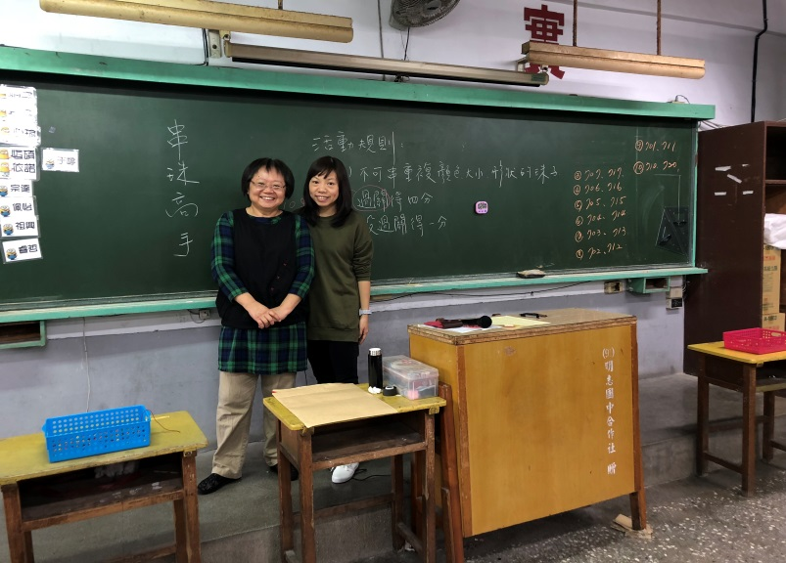 | 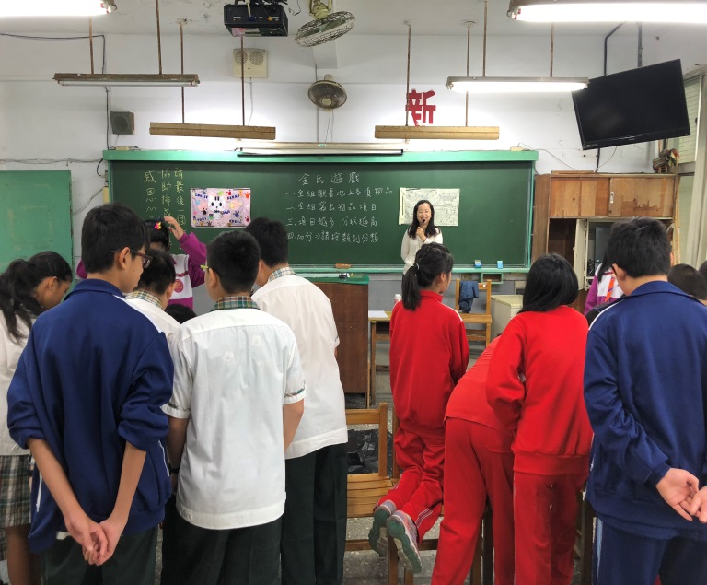
說明：綜合領域A關 | 說明：綜合領域B關
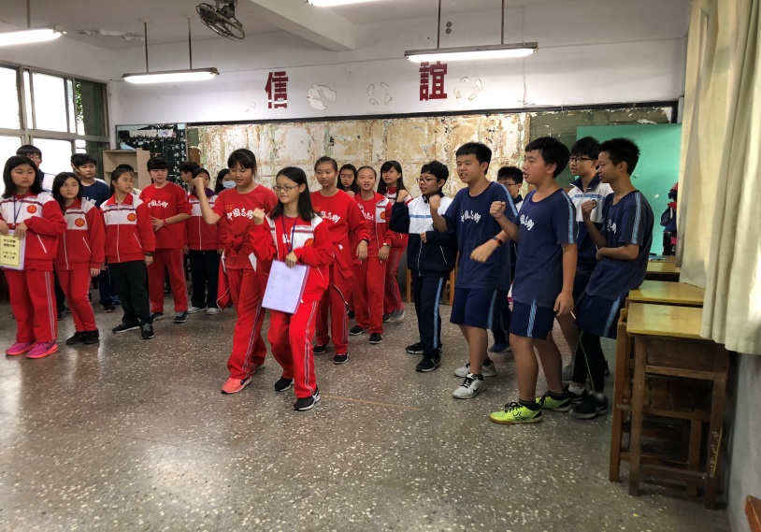 | 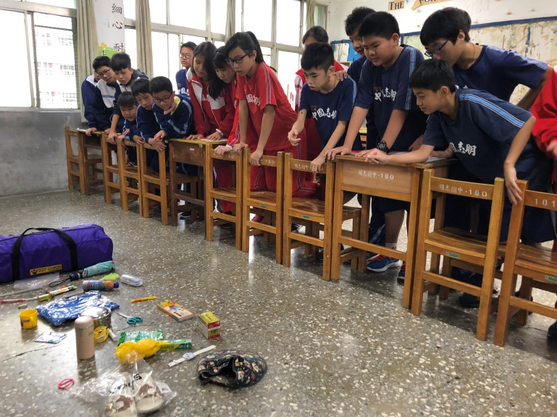
說明：教學活動照片 | 說明：教學活動照片
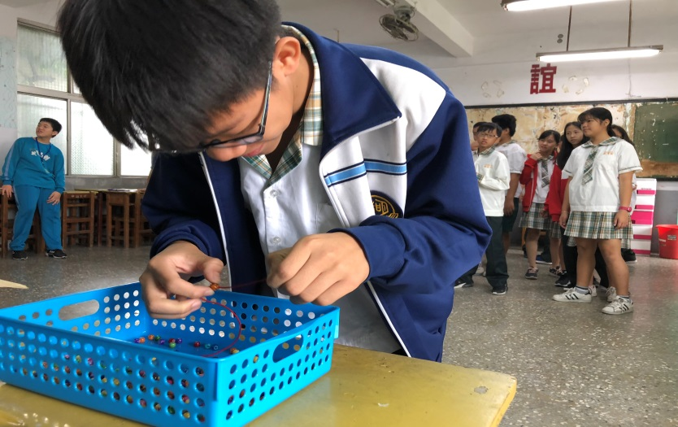 | 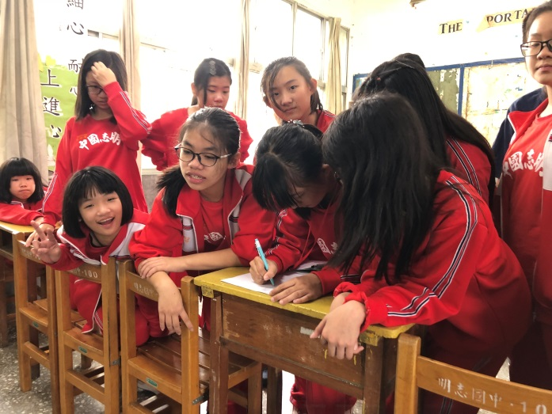
學生分工合作 | 說明：學生分工合作

